**ГОСУДАРСТВЕННОЕ ОБРАЗОВАТЕЛЬНОЕ УЧРЕЖДЕНИЕ**

**ВЫСШЕГО ПРОФЕССИОНАЛЬНОГО ОБРАЗОВАНИЯ**

**"ДОНЕЦКИЙ НАЦИОНАЛЬНЫЙ ТЕХНИЧЕСКИЙ УНИВЕРСИТЕТ"**

Лабораторная работа № 6

Тема: «Разработка простых запросов на выборку»

Проверил: Выполнил:

асс. каф. ПИ ст. гр. ПИ-18б

Незамова Л.В. Моргунов А. Г.

____.____.2020г. ____.____.2020г.

Донецк – 2020

# Задание к лабораторной работе

1. Сформулировать следующие виды запросов на выборку:

* симметричное внутреннее соединение с условием (два запроса с условием отбора по внешнему ключу, два – по датам);
* симметричное внутреннее соединение без условия (три запроса);
* левое внешнее соединение;
* правое внешнее соединение;
* запрос на запросе по принципу левого ссоединения;

Запросы должны использовать данные из нескольких таблиц, условия отбора следует задавать через параметры.

1. Создать запросы, сформулированные в пункте 1.
2. Дополнить таблицы записями, согласующимися с разработанными запросами.

Форма запросов вызывается при нажатии на пункт меню запросы

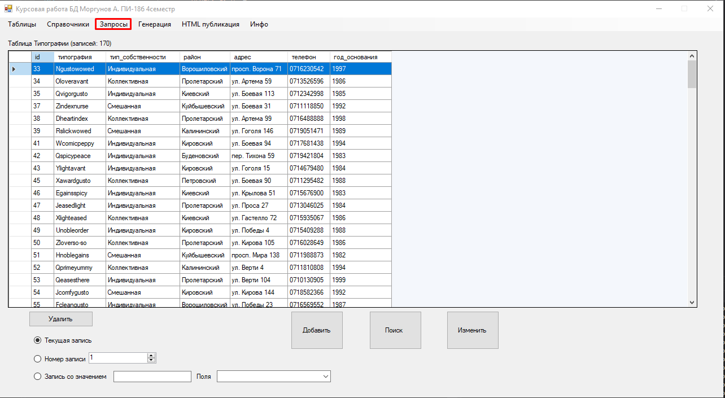

Форма для выполнения запросов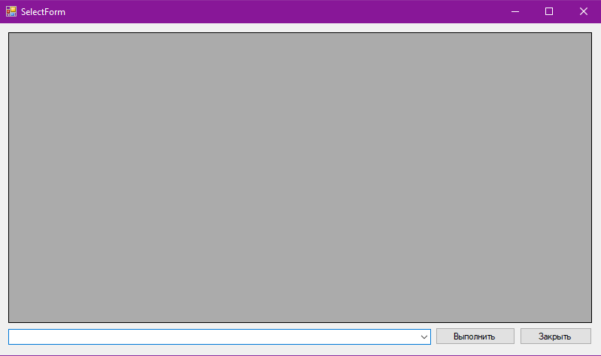

Выбор запроса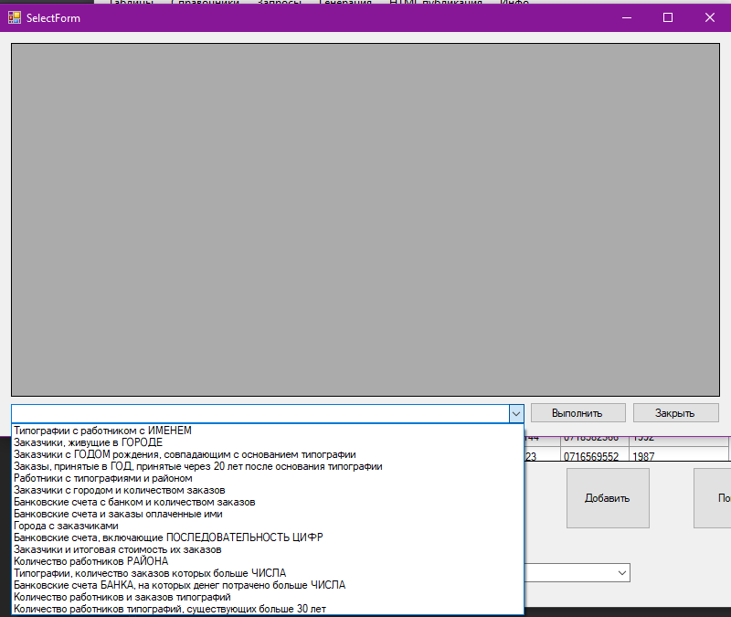

Для того чтобы запустить запрос нужно выбрать один из запросов в выпадающем списке и нажать «Выполнить» (Если запрос с параметром то во всплывающих окнах заполнить текстовое поле с параметром запроса)

# Симметричное внутреннее соединение с условием:

1.Заказчики с **указанным годом** рождения, который совпадает с годом основания типографии

select

cust.first_name as имя,

cust.second_name as фамилия,

cust.third_name as отчество,

extract(year from cust.birthday) as год_рождения,

p.year as год_основаия,

p.print as типография

from customers as cust,

orders as o,

workers as w,

prints as p

where cust.id = o.customer_id and

o.worker_id=w.id and

w.print_id=p.id and

extract(year from cust.birthday)=p.year and

p.year = **ГОД**

order by p.print

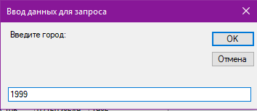

Запрос с параметром 1999

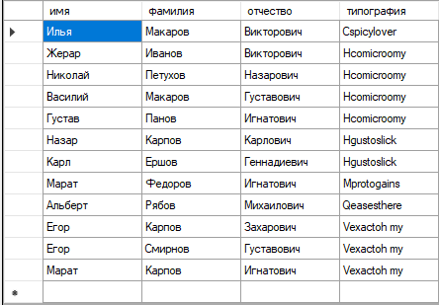

2.Заказы с **указанным годом** принятия заказа, принятые через 20 лет после основания типографии

select

o.id as номер_заказа,

o.publication as название

from workers as w,

prints as p,

orders as o

where p.id=w.print_id and

o.worker_id=w.id and

(extract(year from o.datastart)-20)=p.year and

extract(year from o.datastart)=**ГОД**

order by p.year

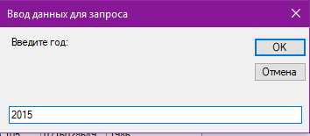

Запрос с параметром 2015

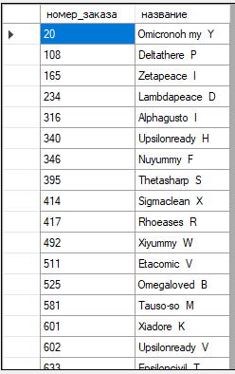

3.Заказчики, которые живут в **указанном городе**

select cust.first_name as имя,

cust.second_name as фамилия,

cust.third_name as отчество,

city.city as город

from customers as cust,

cities as city

where cust.city_id=city.id and

city.city=**ГОРОД**

order by 4

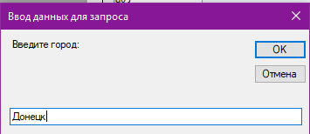

Запрос с параметром «Донецк» 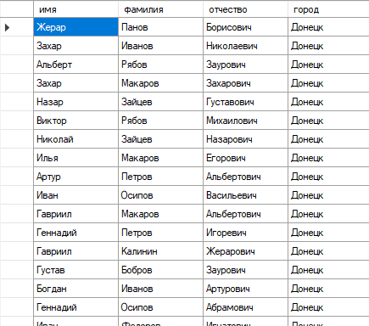

4.Типографии, в которых есть работник с **указанным** **именем**

select

p.print as типография,

count(w.first_name) as количество_работников_с_именем

from prints as p,

workers as w

where p.id=w.print_id and

w.first_name=**ИМЯ**

group by p.print

order by 1

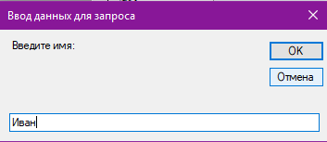

Запрос с параметром «Иван»

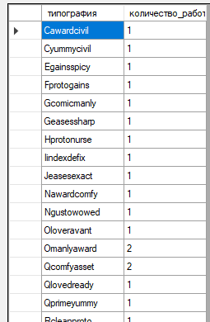

# **Симметричное внутреннее соединение без условия**:

1. Работники с типографиями в которых они работают и районом расположения типографии

select

w.first_name as имя,

w.second_name as фамилия,

w.third_name as отчество,

p.print as типография ,

d.district as район

from workers as w,

prints as p,

districts as d

where p.id=w.print_id and

p.district_id=d.id

order by 1,2,3

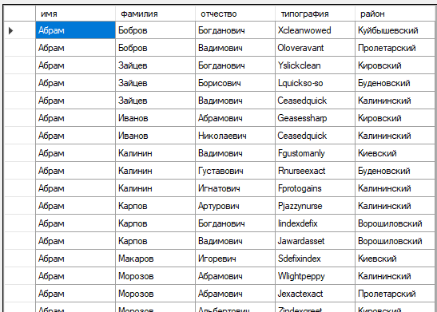

2. заказчики с городами проживания и количеством заказов

select cust.id,

cust.first_name as имя

,cust.second_name as фамилия,

cust.third_name as отчество,

c.city as город,

count(o.*) as количество_заказов

from customers as cust,

cities as c,

orders as o

where cust.city_id=c.id and

o.customer_id=cust.id

group by 1,2,3,4,5

order by 6 desc

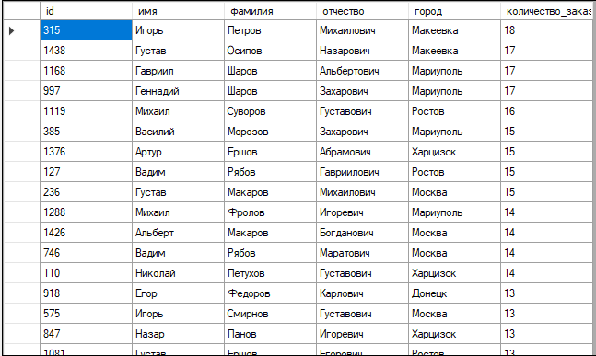

3.банковские номера с банком и количеством заказов оплаченных ими

select

a.account as банковский_счет,

b.bank as банк,

count(o.*) as количество_заказов

from accounts as a,

banks as b,

orders as o

where a.account=o.account and

a.bank_id = b.id

group by 1,2

order by 3 desc

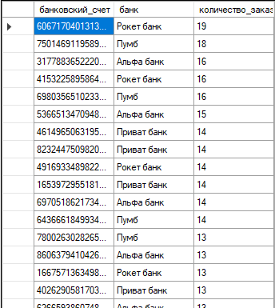

# Левое внешнее соединение

номера бановских счетов и заказы которые были оплачены ими

select

a.account as банковский_счет,

o.id as номер_заказа

from accounts as a

left join orders as o on o.account=a.account

order by 2 desc

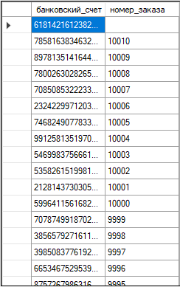

# Правое внешнее соединение

все города и заказчики в городах

select c.id,c.city as Город,

cust.first_name as имя,

cust.second_name as фамилия,

cust.third_name as отчество

from customers as cust

right join cities as c on c.id=cust.city_id

order by 1 desc

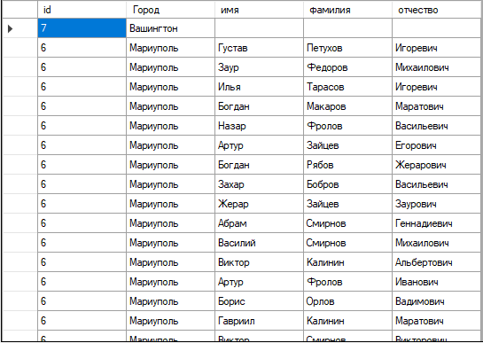

# Запрос на запросе по принципу левого соединения

информация о банковских счетах, которые включают в себя последовательность цифр 1234

select aa.account,

b.bank

from (select account,bank_id from accounts where account like '%1234%') as aa

left join banks as b on aa.bank_id=b.id

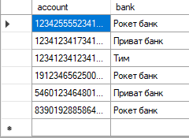

Форма работы с запросами:

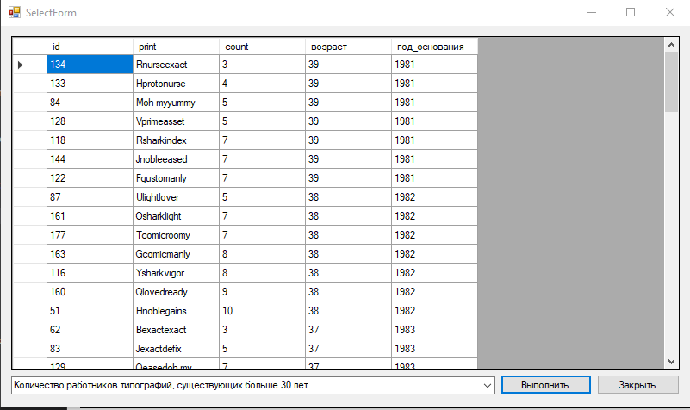

Выбор запроса:

